PERUBAHAN DAN KESINAMBUNGAN FUNGSI MAKNA TRADISI PECAH TELUR DALAM ADAT PERKAWINAN MASYARAKAT JAWA DI DESA MASJID II
KECAMATAN LUBUK PAKAM

SKRIPSI

Oleh:
PUSPITA INDAH SARI
NPM : 191214012

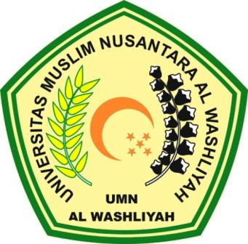

FAKULTAS KEGURUAN DAN ILMU PENDIDIKAN
UNIVERSITAS MUSLIM NUSANTARA
AL WASHLIYAH
MEDAN
2023

